好 书 推 荐

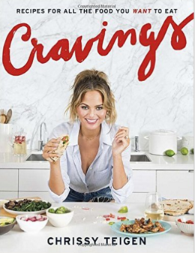
中文书名：《吃你想吃，何必难为！》
英文书名：CRAVINGS：Recipes For All The Food You Want To Eat
作 者：Chrissy Teigen
出 版 社：Clarkson Potter
代理公司：WME/ANA/Anna Dai
出版时间：2016年2月
代理地区：中国大陆、台湾
页 数：240页
审读资料：电子稿
类 型：时尚生活
·美国亚马逊畅销书：
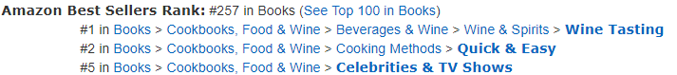

内容简介：

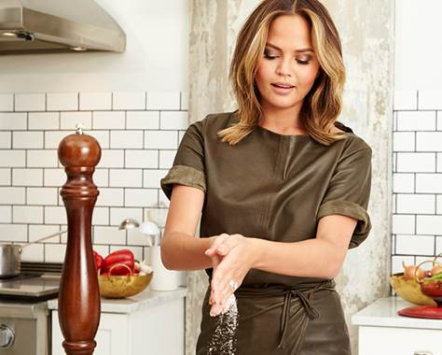
或许她在桑给巴尔岛参加摄影。或许她在电视上逗人捧腹大笑。但克里茜真正想做的却是为大家谈谈晚餐的问题。或者早餐，还有大家喜爱的午餐。

多年来，克里茜一直在收集、实践、拍摄她喜欢的菜谱，如今所有这些都呈现于此：从每日早餐，到约翰最著名的辣味蜂蜜炸鸡，再到母亲烹制的景点泰式料理。

酸甜辣咸（呈上的即使美食，也是克里茜的心意），这些菜肴可用于家人享用，也可在家里约会时品尝，可用于聚会，也可当做一时的零嘴（沙拉什么的）。你将从中学到辣椒的重要性，学到如何做出不含奶酪却像奶酪一样的鸡蛋，用培根调味的小妙招，早晨起床的最佳方法，以及如何不去过度揣测他人。因为对克里茜·滕根而言，烹饪、美食、生活与爱，无不异曲同工。

作者简介：

克里茜·滕根（Chrissy Teigen）在众多领域都颇负盛名——泳装封面模特、推特与图钉网红、电视名人——然而料理才是她真正的热情所在。滕根一直在料理频道担任特别来宾，还曾参与出演MTV。

媒体评价：

“为人自谦，而且平易近人，滕根一直将自己定位为一位热心肠的厨师与充满热情的美食家……事实上，她亲切的态度与她对垃圾食品（法式吐司搭配咸味冻麦片或者洋蓟、菠菜和鸡肉条）的热衷，更多让人想起美食作家克里斯蒂娜·多希与戴尔·塔尔德。采用各种混合物与辣椒酱这点在烹饪料理时，无疑是一种非常有趣的想法（填料烤制——脆皮猪肉、炭烧花椰菜，再撒上酸味面包屑）。她还从母亲那里学到众多经典泰式菜肴。”
----《出版者周刊》（Publishers Weekly）

《时尚》（Vogue）
http://www.vogue.com/13404572/food-chrissy-teigen-cookbook-recipes-cravings/

《娱乐周刊》（Entertainment Weekly）
http://www.ew.com/article/2016/02/22/chrissy-teigen-cravings-trailer-exclusive

《人物》（People）
http://greatideas.people.com/2016/02/23/chrissy-teigen-cookbook-cravings-love-cooking/

《今日美国》（USA Today）
http://www.usatoday.com/story/life/books/2016/02/21/new-and-noteworthy-books/80201400/

谢谢您的阅读！
请将回馈信息发至：戴园园 （Anna Dai）
安德鲁﹒纳伯格联合国际有限公司北京代表处
北京市海淀区中关村大街甲59号中国人民大学文化大厦1705室, 邮编：100872
电话：010-82504206
传真：010-82504200
Email: Anna@nurnberg.com.cn
网址：www.nurnberg.com.cn
微博：http://weibo.com/nurnberg
豆瓣小站：http://site.douban.com/110577/
微信订阅号：ANABJ2002

